***О направлении***

В нашей стране при производстве стали, чугуна, цветных металлов, строительных материалов и в сфере ЖКХ расходуется значительно больше топлива и энергии, чем в большинстве промышленно-развитых стран. Особенно актуальной проблема энергосбережения стала в последнее время из-за значительно возросшей стоимости энергоносителей. Это предопределяет спрос на специалистов, работающих в сфере теплоэнергетики, энергоэффективности и энергосбережения.

Теплоэнергетика решает вопросы применения теплоты, управления ее потоками и преобразования иных видов энергии в теплоту. К теплоэнергетике относится производство пара и теплоты в промышленных и муниципальных котельных, теплообменные аппараты, высоко- и низкотемпературные теплотехнологические установки.

Теплотехника – отрасль техники, занимающаяся получением и использованием теплоты в промышленности, сельском хозяйстве, на транспорте и в быту.

Теплотехнология – это получение продукции путем тепловой обработки исходного сырья. К теплотехнологии относится производство цемента, стекла, железобетонных и силикатных изделий, стали, чугуна, цветных металлов и многое другое.

***Область профессиональной деятельности***

Выпускники по направлению «Теплоэнергетика и теплотехника могут разрабатывать, совершенствовать, эксплуатировать теплотехнологическое и теплоэнергетическое оборудование промышленных предприятий, оптимизировать тепловую работу промышленных печей и котлов, использовать вторичные энергетические ресурсы, повышать эффективность систем теплоснабжения, разрабатывать и внедрять энерго- и теплосберегающие мероприятия в промышленности и ЖКХ.

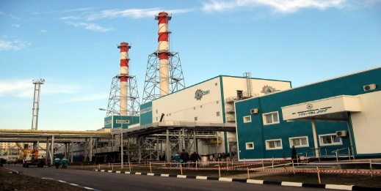

**ТЭЦ – область профессиональной деятельности выпускника**

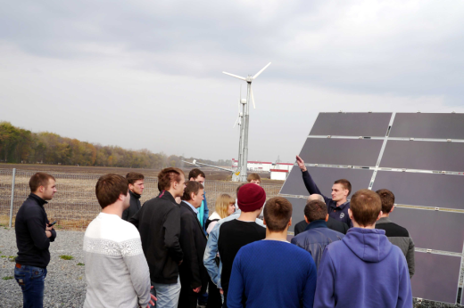

**Студенты на солнечной и ветряно****й электростанциях**

Выпускники кафедры могут работать инженерно-техническими работниками в отделах главного энергетика любого предприятия, в теплотехнологических службах котельных, ТЭЦ и ТЭС, в производственно-технических отделах и отделах главного технолога предприятий производства строительных материалов, на компрессорных станциях, в тепловых сетях, научно-исследовательских, проектно-конструкторских и пусконаладочных организациях. Высокий уровень подготовки позволяет выпускникам в короткое время после окончания ВУЗа занимать должности главных энергетиков цехов и предприятий, начальников заводских котельных, принимать непосредственное участие в формировании энергетической политики производств, способствовать внедрению перспективных энергосберегающих технологий.

***Содержание подготовки***

При подготовке бакалавров  по направлению предусмотрен расширенный курс математических и естественно-научных дисциплин (математика, физика, химия и экология). Специальные и профессиональные дисциплины бакалавриата включают следующие дисциплины:

• Источники и системы энергоснабжения предприятий

• Паротеплогенерирующие установки промышленных предприятий

• Нетрадиционные и возобновляемые источники электроэнергии

• Энергосбережение в теплоэнергетике и теплотехнологии

• Компьютерные технологии в теплоэнергетике

• Автоматизированные системы мониторинга и управления распределенными объектами теплотехнологии

и др.

***Объекты профессиональной деятельности выпускников*** *(согласно Федеральному государственному образовательному стандарту направления 13.03.01 и 13.04.01):*

Области профессиональной деятельности и сферы профессиональной деятельности, в которых выпускники, освоившие программу бакалавриата и магистратуры, могут осуществлять профессиональную деятельность:

01 Образование и наука (в сфере научных исследований);

16 Строительство и жилищно-коммунальное хозяйство (в сфере проектирования и эксплуатации объектов теплоэнергетики и теплотехники);

19 Добыча, переработка, транспортировка нефти и газа (в сфере регулирования потоков и формирования балансов углеводородного сырья);

20 Электроэнергетика (в сферах теплоэнергетики и теплотехники);

24 Атомная промышленность (в сфере эксплуатации тепломеханического и теплообменного основного и

вспомогательного оборудования);

28 Производство машин и оборудования (в сфере проектирования объектов теплоэнергетики и теплотехники);

40 Сквозные виды профессиональной деятельности в промышленности (в сфере обеспечения безопасной эксплуатации оборудования, работающего под избыточным давлением) – только для программы магистратуры.

Выпускники могут осуществлять профессиональную деятельность в других областях профессиональной деятельности и сферах профессиональной деятельности при условии соответствия уровня их образования и полученных компетенций требованиям к квалификации работника.

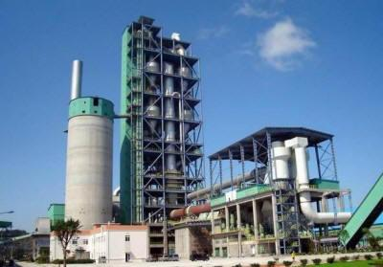

**Цементный завод – область профессиональной   
деятельности выпускника**

***Профили бакалавриата, по которым ведётся обучение***

**Профиль «*Энергетика теплотехнологий*»** обеспечивает подготовку кадров в области энергоиспользования и энергосбережения для промышленных потребителей энергии: цементного, стекольного, керамического производств, заводов ЖБИ, ЖБК.

**Профиль «*Энергообеспечение предприятий*»** предназначен для подготовки специалистов службы главного энергетика предприятий.

Выпускники обоих профилей могут работать на коммунальных предприятиях, тепловых электростанциях, котельных, солнечных и ветряных электростанциях, в различных организациях и учреждениях в качестве ответственных за эксплуатацию энергооборудования и энергосистем.

***Достижения***

Наши студенты по заказам администрации г. Белгорода в рамках дипломного проектирования выполняли энергогоаудит зданий школ и детских садов города и районов выработкой предложений по энергосбережению, каждый год публикуют более 100 научных статей, являются лауреатами и победителями региональных, всесоюзных и международных конкурсов и олимпиад.

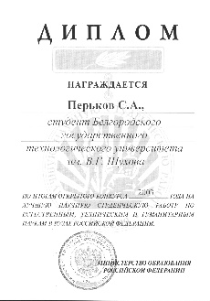 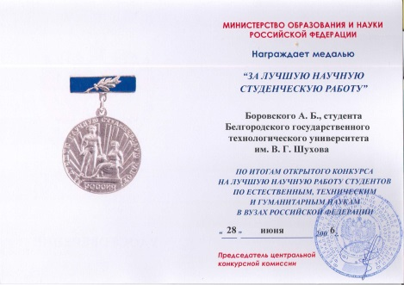

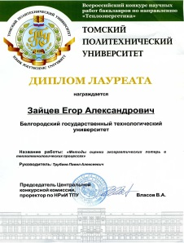 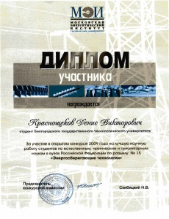 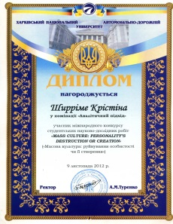

**Дипломы победителей Всесоюзных  
и международных конкурсов**

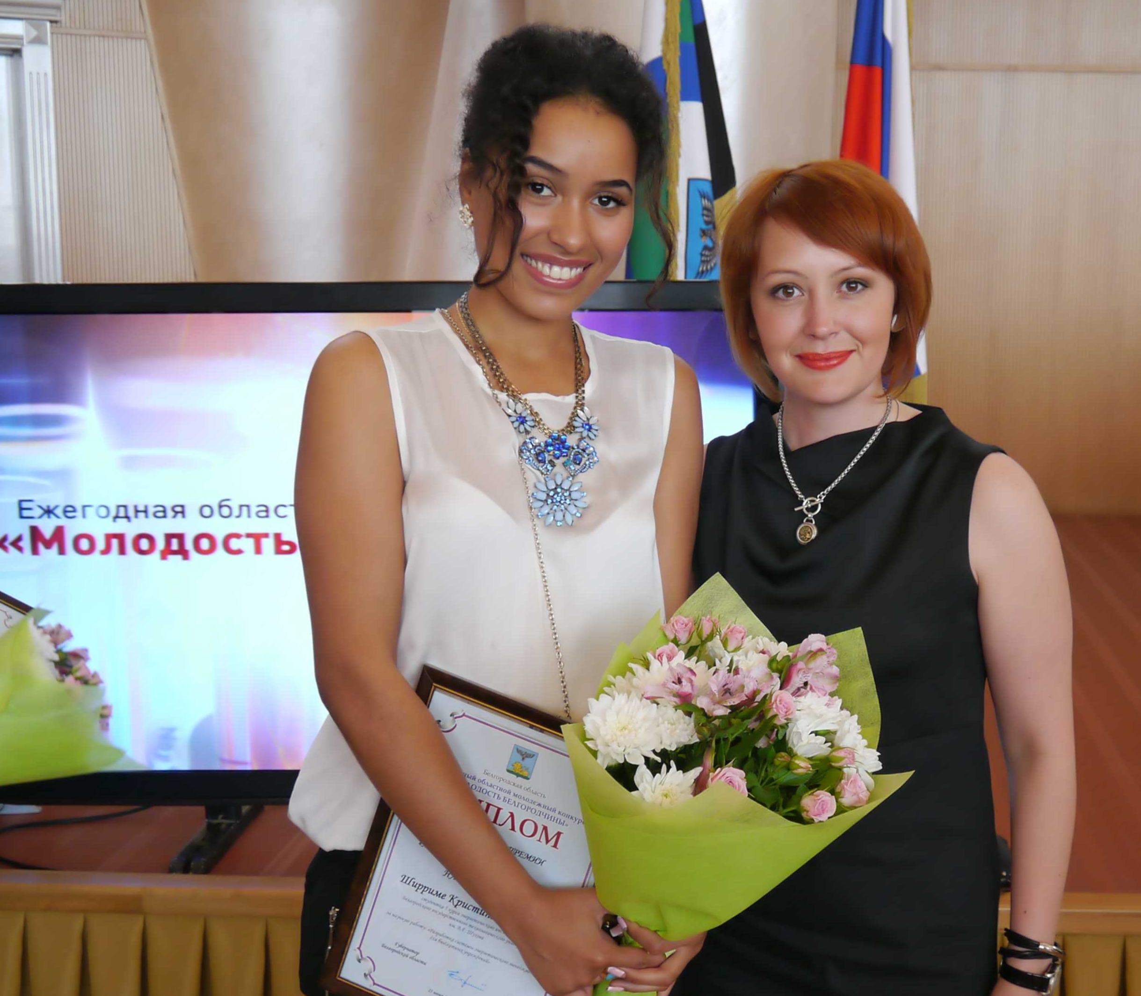

**Студенты – лауреаты конкурса «Молодежь Белгородчины» за лучшую научную работу**

В заключение можно сказать, что обучение по направлению «Теплоэнергетика и теплотехника» дает актуальную и востребованную профессию, открывает выпускнику широкие возможности для профессиональной деятельности.

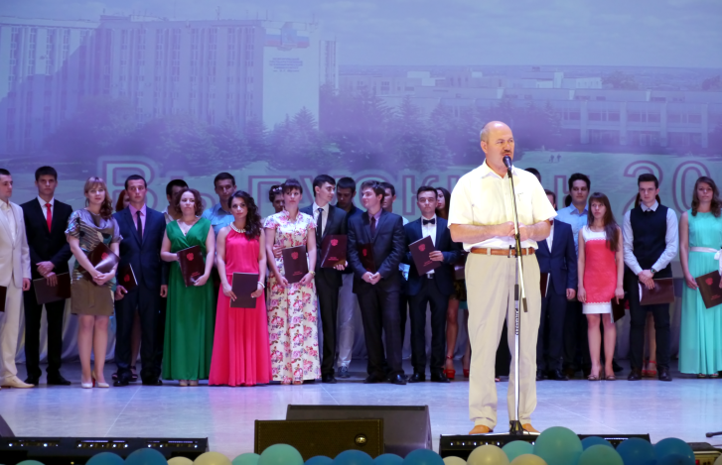

**Вручение дипломов после окончания обучения**

* * *

|  |  |
| --- | --- |
| Приёмная комиссия | тел. (4722) 55-41-03  тел. (4722) 30-99-07 |
| Институт ЭИТиУС | тел. (4722) 55-35-37  http://eitus.bstu.ru/ |
| Кафедра энергетики теплотехнологии | тел. (4722) 55-04-86  http://et.bstu.ru/ |



**БГТУ им. В.Г. Шухова**

**Институт энергетики, информационных  
технологий и управляющих систем**

**Кафедра Энергетики теплотехнологии**

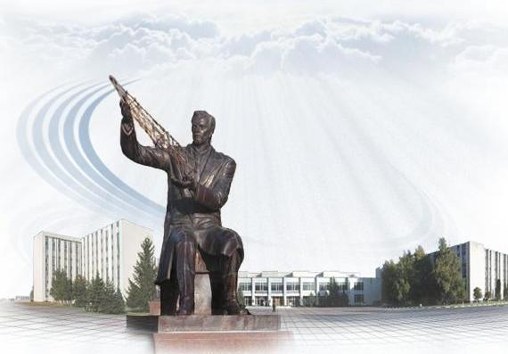

**Направление**

**«Теплоэнергетика и теплотехника»**

|  |  |
| --- | --- |
| **13.03.01 (бакалавриат)** | |
| Профили | • Энергообеспечение предприятий |
| • Энергетика теплотехнологий |
| Срок обучения | • очная форма – 4 года |
| • заочная форма – 5 лет |
| **13.04.01 (магистратура)** | |
| Профиль | • Энергетика теплотехнологий |
| Срок обучения | • очная форма – 2 года |
| • заочная форма – 3 года |

|  |  |
| --- | --- |
| **13.06.01 Электро- и теплотехника (аспирантура)** | |
| Направленность | Промышленная теплоэнергетика |
| Срок обучения | • очная форма – 4 года |
| • заочная форма – 5 лет |



Белгород 2021